Wilt u maximaal Green & efficiënt werken met uw hydraulica ?
Dat kan met de UHS pompmotor met ingebouwde elektronica.
Maar liefst 1,5 KW vermogen bij 24 volt.

Zeer geschikt voor het aandrijven van kleine mobiele voertuigen, kranen, hefwerktuigen, schaarliften, stuurbekrachtiging, enzovoort.
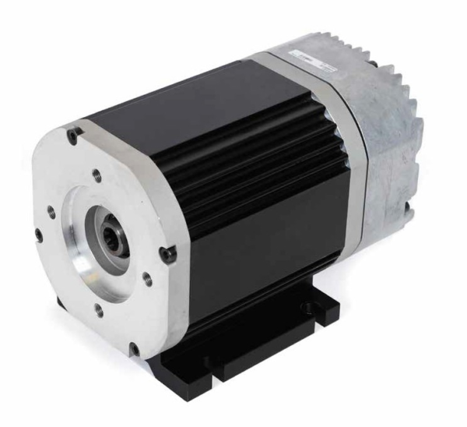
- 90% efficiëntie
- Snelle eenvoudige installatie
- IP67 is optioneel verkrijgbaar
- PMAC 6 pole motor
- 1,5 KW peak 0,5-2 KW S2 60 minuten
- CanBus connectie
- Temperatuur beveiligd
- Eenvoudige mechanische montage
DEP INNOVATIE AWARD 2020
Hoe werkt het.:
Normaal draait een pompmotor op vol toeren met alle lawaai en energie consumptie die daarbij hoort.
Met de UHS pomp motor wordt pas toerental gemaakt wanneer dit gevraagd wordt dus maximaal efficiëntie, energie zuinig, minimaal tot geen lawaai.

